- В верхней правой части экрана найти кнопку, открывающую меню браузера:
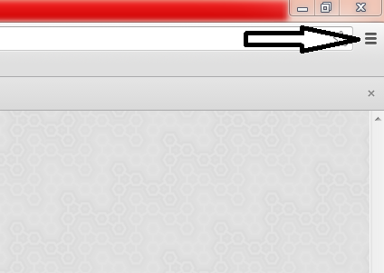

- Откроется следующее меню, в котором Вам необходимо выбрать пункт «НАСТРОЙКИ»
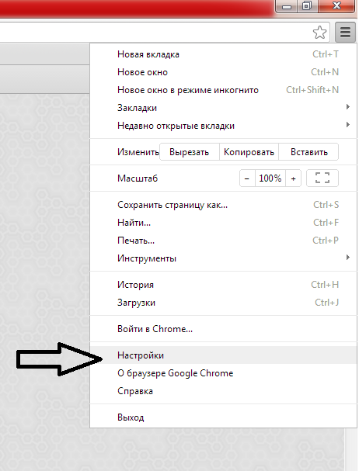
- В новой вкладке откроется страница с настройками браузера. Здесь Вам необходимо найти пункт «ПОКАЗАТЬ ДОПОЛНИТЕЛЬНЫЕ НАСТРОЙКИ»
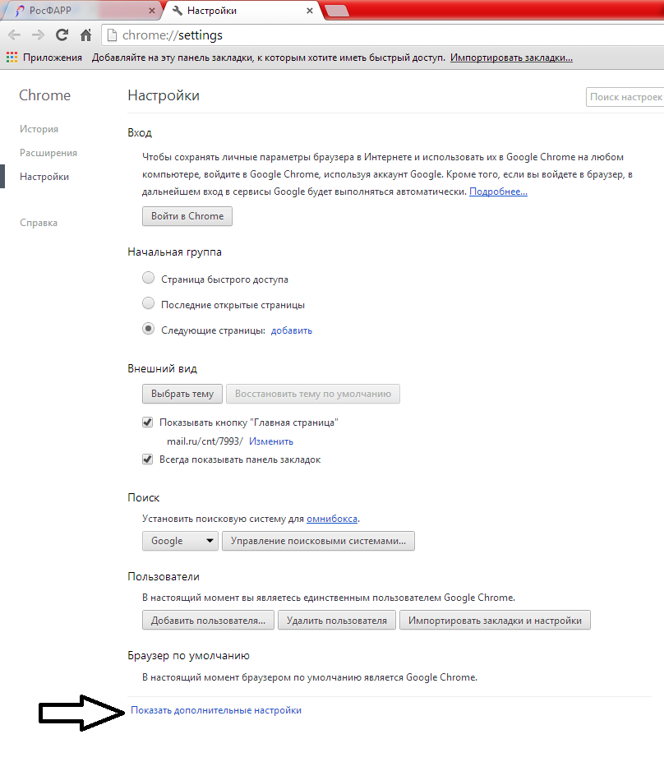
- После нажатия появятся дополнительные настройки, ниже нажмите на кнопку «НАСТРОЙКИ КОНТЕНТА»
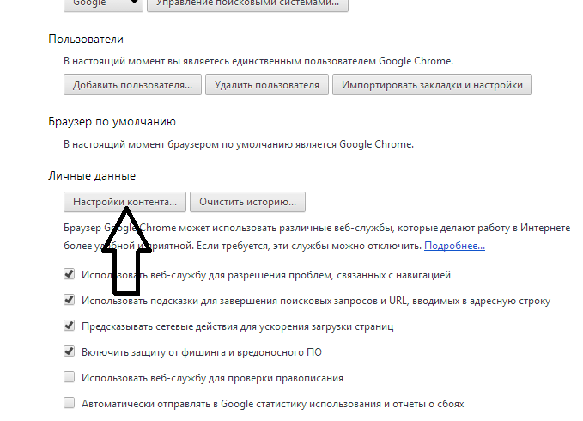
- В появившимся окне нажмите на кнопку, показанную на картинке ниже
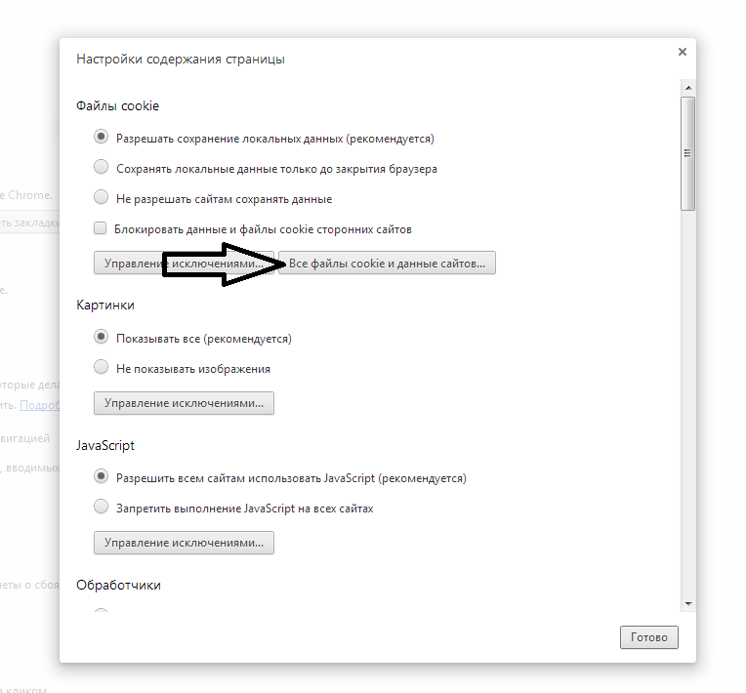
- В появившемся окне, в строке поиска введите “rosf”. Удалите строку, нажав на крестик как показано на рисунке. Далее нажмите на кнопку «ГОТОВО»
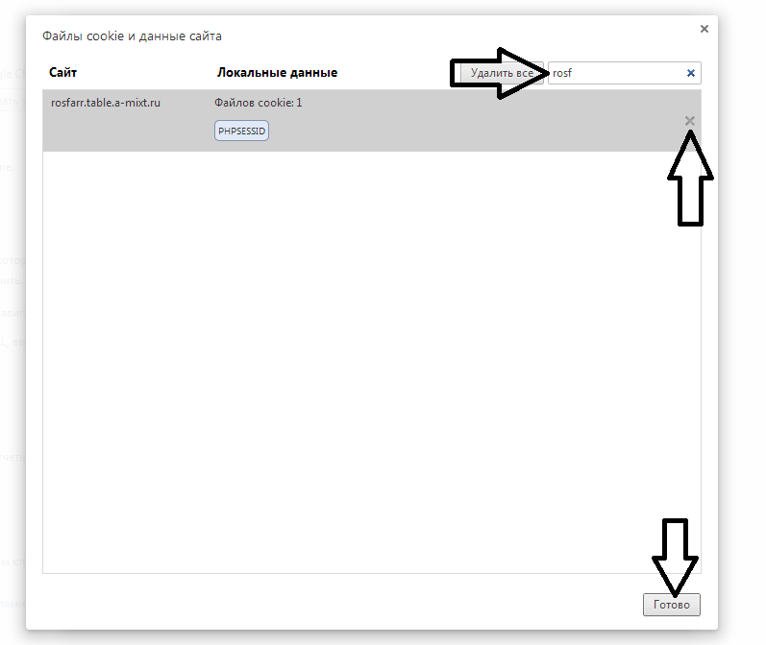
- В следующем окне также нажмите на кнопку «ГОТОВО»
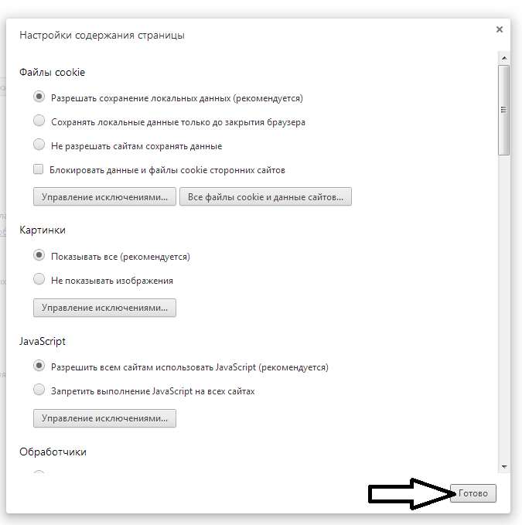
- После того как все окна будут закрыты, обновите страницу с программой регистрации
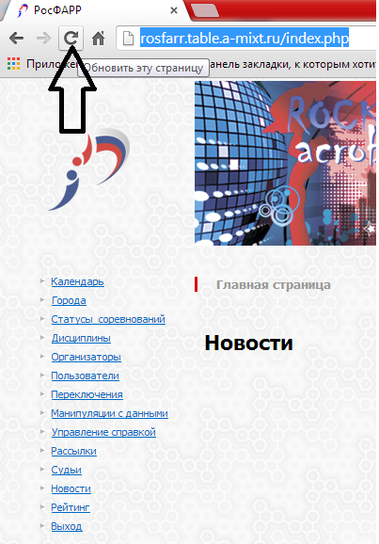
- После выполнения этих действий программа должна работать
- Если Вам не помогла инструкция звоните +7 (953) 967-11-22

